# 农机上牌“一件事”实施方案

为认真贯彻落实国务院《关于进一步优化政务服务提升行政效能推动“高效办成一件事”的指导意见》（国发〔2024〕3号）和《山东省人民政府关于印发山东省深化“高效办成一件事”大力提升行政效能的若干措施的通知》（鲁政发〔2024〕4号）有关要求，根据《山东省人民政府办公厅关于做好“高效办成一件事”2025年第一批重点事项的通知》和《山东省政务服务集成化服务规范指引》（2024年版），结合本省实际，制定本方案。

一、工作目标

以习近平新时代中国特色社会主义思想为指导，全面贯彻落实党的二十大和二十届二中、三中全会精神，坚持问题导向和目标导向相结合，坚持因地制宜、鼓励先行，通过“爱山东”政务服务平台，将多个关联的农机上牌服务“单项事”整合为“一件事”集成化办理服务场景，形成省级统筹、部门协同、整体联动、线上线下融合的服务模式，实现办事方式多元化、办事流程最优化、办事材料最简化、办事成本最小化，进一步提升农民群众办事满意度和幸福感。

二、事项范畴

农机上牌“一件事”集成办理以下相关农机服务事项，并实行动态管理。

1.拖拉机和联合收割机登记；

2.拖拉机和联合收割机驾驶证核发；

3.拖拉机和联合收割机购置补贴；

4.联合收割机插秧机跨区作业证申领。

三、工作任务

（一）加强服务渠道建设。一是畅通线上服务渠道。从省级层面对联办事项开展数字化梳理，推动联办事项申报端整合，实现线上申报数据与“山东省农机安全监督管理系统”互联互通，在“爱山东”政务服务平台“高效办成一件事”专区上线运行。二是畅通线下服务渠道。按照“只进一门”原则，在县级农机业务办理机构设置农机上牌“一件事”服务窗口，充分发挥窗口服务“兜底”作用，实现关联事项“一窗受理”。鼓励有条件的地区结合各自实际，采取设置“潮汐窗口”、下沉服务、帮办代办等服务举措，满足申请人多样化的办事需求。三是畅通热线服务渠道。各市将农机上牌“一件事”服务内容以“一问一答”形式，加入12345热线知识库，支持热线话务人为申请人提供咨询、导办服务。

（二）简化申请表单材料。按照“系统集成、精简去重”原则，对农机上牌“一件事”涉及事项申请表单进行整合，对涉及的材料进行精简、优化，形成一张材料清单，实行“一套材料、一次告知、一表申请”，推进农机上牌事项集成办理，前置事项形成的结果材料可推送或者共享至下一事项，无需申请人重复跑腿提交。

（三）优化事项办理流程。围绕“事项联办”，实施业务整合和流程再造，简化部门内部和部门之间办理环节，统一编制场景服务指南，推动联办业务标准化办理。各联办部门按职责同步审核办理申请事项，形成“统一受理、信息共享、合并流转、并行办理”的线上线下一体化联办机制。鼓励各地推行告知承诺制和非必要材料容缺受理服务模式，提供帮办代办或上门服务，拓宽服务方式，提高办事效能。

（四）强化信息数据共享应用。依托山东省一体化大数据平台，打通农机安全监督管理信息系统等业务系统，实现信息数据共享应用。积极推广电子身份信息、电子证照、电子印章、电子签名、电子档案等在各环节的应用，实现更多申请材料“免提交”。

四、职责分工

（一）省级层面

1.省农业农村厅:负责统筹农机上牌“一件事”的整体推进，适时召集相关单位专题会议，共同研究解决工作推进中遇到的问题。牵头制定农机上牌“一件事”工作方案，负责“一件事”业务流程梳理和优化，编制办事指南，明确实施依据、办理条件、申请材料、办理流程、办理时限、办件结果等要素。

2.省大数据局:负责配合省农业农村厅依托“业务中台”完成农机上牌“一件事”配置实施工作，实现数据互联互通，并在“爱山东”政务服务平台“高效办成一件事”专区上线。

（二）市、县级层面

1.落实线下“只进一门”。在县级农机业务办理机构设置农机上牌“一件事”服务窗口，充分发挥窗口服务“兜底”作用，实现关联事项“一窗受理”。

2.落实线上“一网通办”。在省级系统上线后，做好农机上牌“一件事”线上办理入口在“爱山东”政务服务平台上线运行，告知申请人办理条件、办理地点、申请材料、办理流程等事项。

3.落实多渠道提供咨询。在农机业务办理机构、农机销售市场和12345政务服务便民热线提供农机上牌“一件事”咨询服务。

五、有关要求

（一）加强组织领导。各级农机业务审批机构作为牵头部门要强化主责意识，会同联办部门研究制定好工作方案，加强业务培训，统筹做好农机上牌“一件事”工作。各级联办部门要积极主动配合，不断优化服务流程，改进服务方式，确保工作落实落地。

（二）坚持动态调整。各地要依据省级农机上牌“一件事”服务事项设定情况，结合本地实际，紧贴企业和群众办事需求，进一步调整充实农机服务事项，配套完成业务流程和办理标准。

（三）注重用户体验。要充分利用多种形式提供通俗易懂的政策解读，正确引导申请人预期，提高申请人知晓度和参与度。要深入开展“我陪群众走流程”等活动，主动发现问题，及时解决问题，持续优化完善业务流程和系统功能。

（四）强化督促指导。省农业农村厅和各联办部门将按照职责分工加强督促指导，及时调度农机上牌“一件事”工作推进落实情况，通过政务服务“好差评”和“12345”政务服务便民热线等，掌握各县（市、区）事项办理的社会评价情况，通过“高效办成一件事”运行成效测试，评估农机上牌“一件事”工作成效。

附件：1.农机上牌“一件事”工作规范指引

2.农机上牌“一件事”流程图

3.农机上牌“一件事”办事服务指南

4.农机上牌“一件事”线下办理流程及注意事项

5.山东农机补贴APP操作流程

附件1

# 农机上牌“一件事”工作规范指引

## 第一章 总 则

第一条 为推进农机服务提质增效，规范农机上牌“一件事”集成化服务工作，根据《关于进一步优化政务服务提升行政效能推动“高效办成一件事”的指导意见》（国发〔2024〕3号）、《山东省人民政府关于印发山东省深化“高效办成一件事”大力提升行政效能的若干措施的通知》（鲁政发〔2024〕4号）等文件要求和《山东省政务服务集成化服务规范指引》（2024年版），结合本省实际，制定本工作指引。

第二条 本工作指引适用于山东省范围申请农机上牌“一件事”，主要包括拖拉机和联合收割机登记、拖拉机和联合收割机驾驶证核发、拖拉机和联合收割机购置补贴、联合收割机插秧机跨区作业证申领。

服务事项应根据企业和群众需求程度实行动态管理，对企业和群众需求高频的服务事项进行拓展。

第三条 农机上牌“一件事”坚持申请自愿、属地办理原则。在全省范围内实施省级统筹、部门协同、整体联动、线上线下融合的服务模式。

第四条 本工作指引的服务对象是指本省行政区域内，拟申请办理拖拉机和联合收割机登记、拖拉机和联合收割机驾驶证、拖拉机和联合收割机购置补贴、联合收割机插秧机跨区作业证的申请主体。

## 第二章 责任分工

第五条 省农业农村厅负责统筹农机上牌“一件事”的整体推进，适时召集相关单位专题会议，共同研究解决工作推进中遇到的问题。牵头制定农机上牌“一件事”工作方案，编制办事指南，明确实施依据、办理条件、申请材料、办理流程、办理时限、办件结果等要素。

第六条 省大数据部门负责在“爱山东”政务服务平台“高效办成一件事”专区增设农机上牌“一件事”模块，实现线上数据互联互通。市级、县（市、区）级大数据部门为联办部门建立业务系统连接和数据交换提供技术支撑，实现数据共享应用，保障系统运行环境安全稳定。

第七条 县（市、区）农业农村主管部门和行政审批部门负责在县级农机业务办理机构设置农机上牌“一件事”服务窗口。

## 第三章 服务方式

第八条 线上在“爱山东”政务服务平台设置“农机上牌‘一件事’”专区，实现线上申报、线上查询、线上反馈。

第九条 线下在县级农机业务办理机构设置农机上牌“一件事”服务窗口，配置办事指南，实行“一表申请、一窗受理、综合服务”。

第十条 咨询服务包括政策解答、资料推送两个环节。

政策解答。申请主体可通过电话咨询，也可到当地农机上牌“一件事”服务窗口咨询。工作人员对申请主体咨询内容按照一次告知、首问负责制要求进行解答。非现场解答办理范围业务，应做好联系和交办。

资料推送。工作人员根据企业和群众农机业务需求，线上或现场提供办事指南、填报表单、申办路径、办理人员电话等内容。

第十一条 县级农机上牌“一件事”窗口为申请主体提供“帮办”“代办”服务。

## 第四章 申请受理

第十二条 申请方式包括现场申请和线上申请两个途径。

现场申请。申请主体携带清单中的材料到县级农机上牌“一件事”窗口办理。

线上申请。申请主体登录“爱山东”政务服务平台“高效办成一件事”专区“农机上牌‘一件事’”模块，根据栏目填写说明，在线填写相关信息，提交申请。其中申请拖拉机和联合收割机购置补贴的，在“农机上牌‘一件事’”模块提供“山东农机补贴”APP下载链接，依托“山东农机补贴”APP在线办理（青岛市作为省级实施单位依照当地政策执行）。

第十三条 申请主体选择到农机上牌“一件事”窗口申请的，窗口人员指导其填写申请表单，提交农机上牌“一件事”申请材料，能够通过数据共享获取的材料，一律不再让经办人提供。

第十四条 农机上牌“一件事”推行“零费用”，除法律、法规及行政规范性文件另有规定的事项，不得以任何名义向申请人收取费用。

## 第五章 业务办理

第十五条 窗口工作人员应及时将申请主体信息流转至各联办部门。各联办部门应及时登录业务系统查询申请信息，按职责同步审核办理申请事项。

第十六条 积极推广电子证照、电子印章、电子签名、电子档案等在各环节的应用，实现更多申报材料“免提交”。

第十七条 申请拖拉机和联合收割机登记的，受理机构应当自受理之日起2个工作日内，完成车辆及申请资料审核，对符合条件的，核发牌证。初次申请拖拉机和联合收割机驾驶证的，受理机构应及时审核申请资料，符合条件的，在20日内安排考试，申请人全部考试科目合格后，2个工作日内核发驾驶证。申请拖拉机和联合收割机购置补贴的，受理之日起1个工作日，申请即办结。申请联合收割机插秧机跨区作业证的，受理之日起1个工作日内审查资料，登记办结，待农业农村部统一印发后，集中发放纸质证件。

## 第六章 结果反馈

第十八条 联办工作人员应及时将办理结果反馈申请主体。

## 第七章 附 则

第十九条 本工作指引自印发之日起施行。

附件2

农机上牌“一件事”流程图

登录“爱山东”政务服务平台‘高效办成一件事’专区选择农机上牌“一件事”模块

选择办理事项

根据群众选择提交相应材料

拖拉机和联合收割机登记

拖拉机和联合收割机驾驶证核发

联合收割机插秧机跨区作业证申领

拖拉机和联合收割机购置补贴

登记跨区作业证申请信息

指导申请者扫码下载“山东农机补贴”APP进行申请

注册登记和驾驶证信息，进入农机安全监督管理系统办理

办理结果

结束

农机上牌“一件事”服务窗口

开始

线下办理

线上办理

推送至申请人

推送至农机上牌“一件事”窗口

线下办理

线上办理

附件3

农机上牌“一件事”办事服务指南

一、事项名称

农机上牌“一件事”

二、涉及事项

1.拖拉机和联合收割机登记

2.拖拉机和联合收割机驾驶证核发

3.拖拉机和联合收割机购置补贴申请

4.联合收割机插秧机跨区作业证申领

三、实施机构

各县（市、区）农机业务办理机构

四、服务对象

个人/企业,农机购置与应用补贴服务对象为从事农业生产的农民和农业生产经营组织，其中农业生产经营组织包括农村集体经济组织、农民专业合作经济组织、农业企业和其他从事农业生产经营的组织。

五、设定依据

1.农业机械安全监督管理条例（中华人民共和国国务院令第563号）

2.拖拉机和联合收割机登记规定

3.拖拉机和联合收割机登记业务工作规范

4.拖拉机和联合收割机驾驶证管理规定

5.拖拉机和联合收割机驾驶证业务工作规范

6.山东省《2024-2026年农机购置与应用补贴实施方案》

7.联合收割机跨区作业管理办法

六、办理形式

窗口、线上融合办理

七、受理条件

居住地或经营地为本县（市、区）行政区域内的个人、企业或其他经济组织，符合法定条件，提交相关材料，均可申请。

八、申请材料

|  |  |  |  |  |  |  |
| --- | --- | --- | --- | --- | --- | --- |
| **材料分类** | **材料名称** | **材料**  **类型** | **材料介质** | **来源渠道** | **材料份数** | **备注** |
| 共性材料 | 身份证明 | 原件 | 纸质/电子 | 数据共享（如系统获取不全则需申请者提交材料） | 1 |  |
| 身份证明（营业执照） | 原件 | 纸质/电子 | 数据共享（如系统获取不全则需申请者提交材料） | 1 | 企业或其他经济组织必须提供 |
| 联合收割机插秧机跨区作业证 | 拖拉机和联合收割机行驶证 | 原件 | 纸质/电子 | 数据共享（如系统获取不全则需申请者提交材料） | 1 |  |
| 驾驶证 | 拖拉机和联合收割机驾驶证业务申请表 | 原件 | 纸质 | 农业农村部门或行政审批部门提供 | 1 |  |
| 拖拉机和联合收割机驾驶人身体条件证明 | 原件 | 纸质/电子 | 乡镇或社区医疗机构 | 1 |  |
| 1寸证件照片 | 原件 | 纸质/电子 | 申请人自备 | 4 | 有条件的地区可以提供现场拍摄打印服务 |
| 登记证 | 拖拉机和联合收割机来历证明（销售发票） | 原件 | 纸质/电子 | 申请人自备 | 1 |  |
| 出厂合格证明或进口凭证 | 原件 | 纸质/电子 | 销售商 | 1 |  |
| 拖拉机运输机组交通事故责任强制保险凭证 | 原件 | 纸质/电子 | 保险公司 | 1 | 仅办理拖拉机运输机组登记需要提供 |
| 安全技术检验合格证明 | 原件 | 纸质/电子 | 现场核查 | 1 |  |
| 整机照片 | 原件 | 纸质 | 申请人自备 | 2 | 有条件的地区可以提供现场拍摄打印服务 |
| 拖拉机和联合收割机登记业务申请表 | 原件 | 纸质 | 农业农村部门或行政审批部门提供 | 1 |  |

九、办理渠道

线上：申请人登录“爱山东”政务服务平台“高效办成一件事”专区“农机上牌一件事”模块，按照提示填写申请信息并上传申请材料。其中申请拖拉机和联合收割机购置补贴的，在“农机上牌‘一件事’”模块提供“山东农机补贴”APP下载链接，依托“山东农机补贴”APP在线办理（青岛市作为省级实施单位依照当地政策执行）。

线下：申请人携带申请材料到各县（市、区）农机业务“一件事”受理窗口现场办理。

十、办理时间

根据各县（市、区）农机业务办理机构确定

十一、办理时限

线上线下受理申请后1个工作日内将申请事项进行业务流转，联办部门收到申请后2个工作日内根据各自审核标准、受理条件完成审核。

十二、收费标准与依据

不收费。

十三、结果名称

拖拉机和联合收割机驾驶证、行驶证、联合收割机插秧机跨区作业证

十四、结果样本

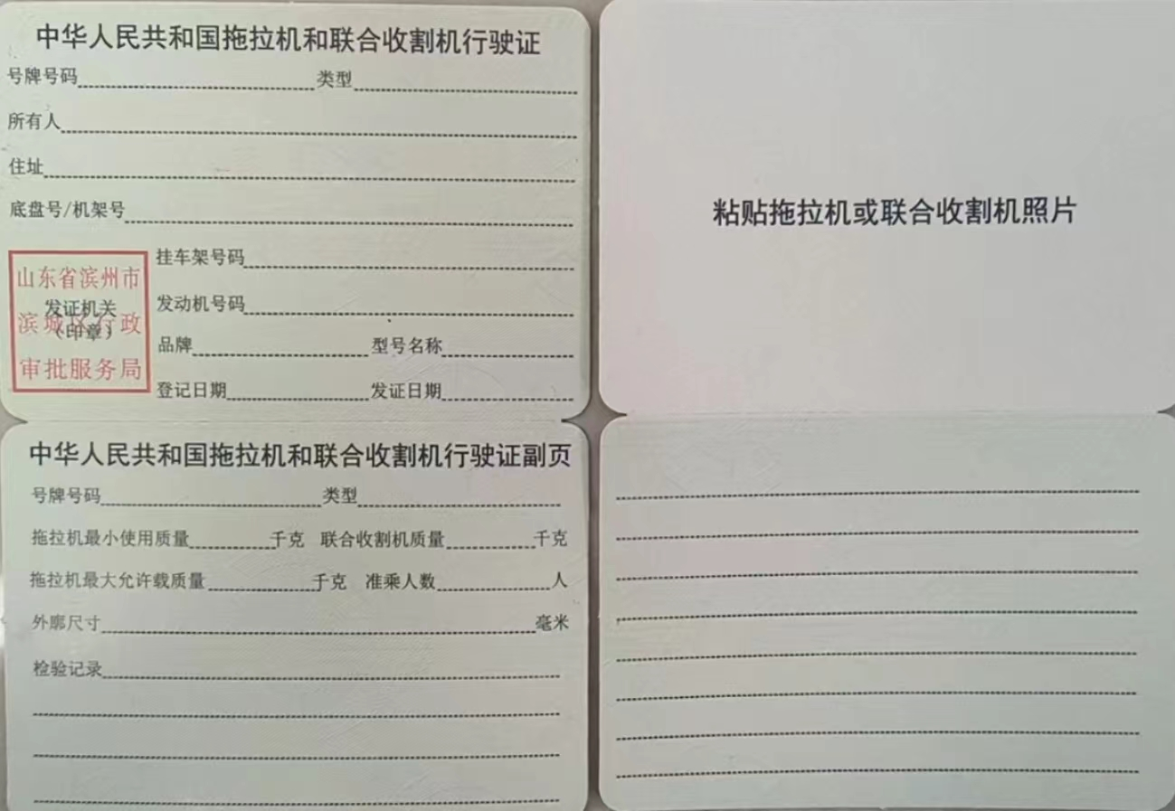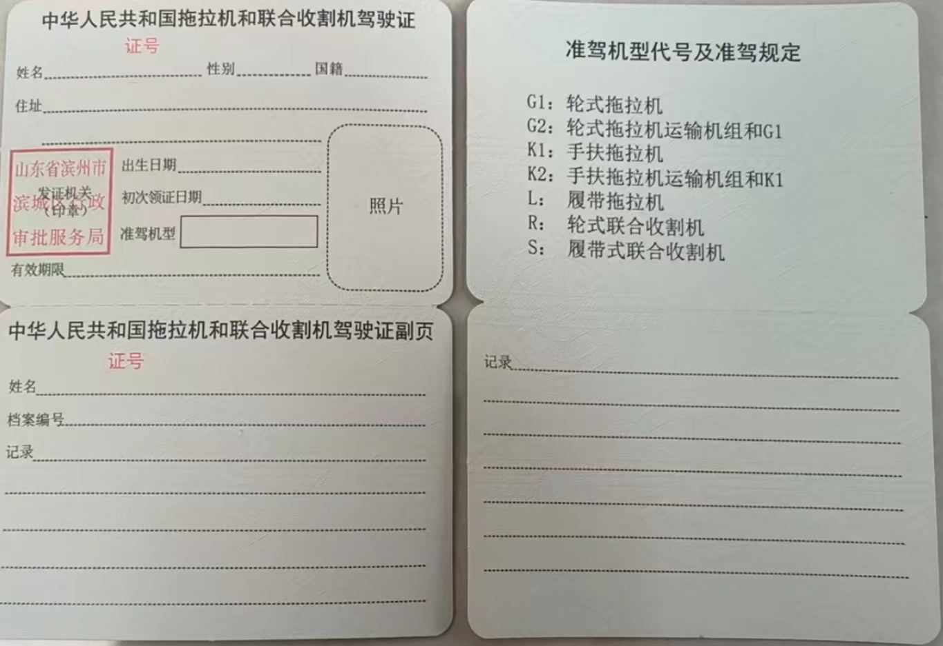

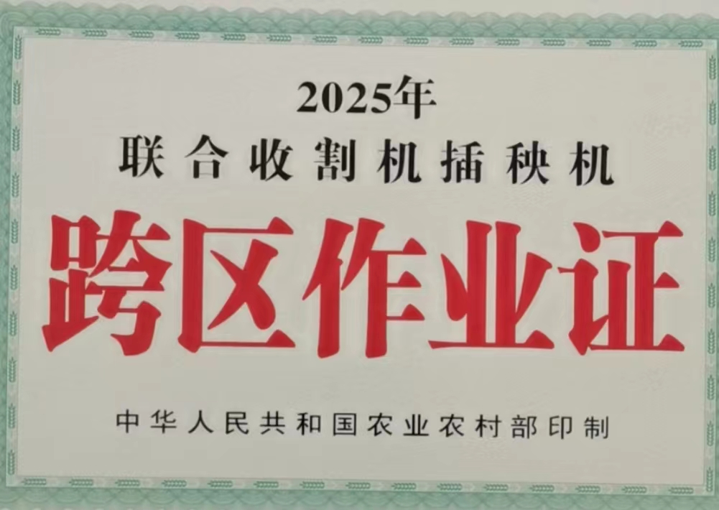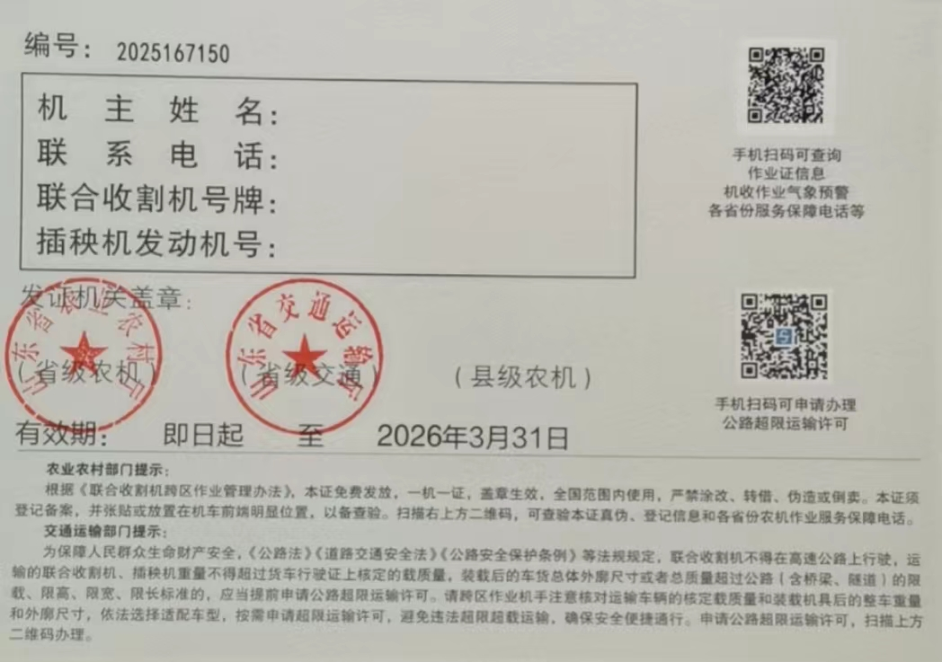

十五、快递物流

支持快递（相关邮寄费用由各县（市、区）农机业务办理机构确定）

十六、咨询和监督投诉电话

根据各县（市、区）农机业务办理机构确定

附件4

农机上牌“一件事”线下办理流程及注意事项

一、线下办理核心流程

（一）拖拉机和联合收割机登记

1. 查验岗：审查出厂合格证明或进口凭证；查验拖拉机和联合收割机，核对发动机号码、底盘号/机架号、挂车架号码及拓印膜等查验项目；符合规定的，在安全技术检验合格证明上签注合格。

 2.登记审核岗：审查《拖拉机和联合收割机登记业务申请表》，所有人身份证明、来历证明、合格证或进口凭证、《安全技术检验合格证明》、整机照片、拖拉机运输机组交通事故责任强制保险凭证；符合规定的，核发号牌、行驶证和检验合格标志；根据所有人自愿申请核发登记证书。

3. 档案管理岗：核对计算机管理系统的信息，复核资料，将资料按顺序装订成册存入档案，业务办结。

（二）拖拉机和联合收割机驾驶证核发

1. 受理岗初审：审核驾驶证申请人提交的《拖拉机和联合收割机驾驶证业务申请表》《拖拉机和联合收割机驾驶人身体条件证明》、身份证明和1寸证件照。符合规定的，受理申请，办理考试预约，并告知申请人考试时间、地点、科目。

2. 考试岗：按规定进行科目一理论考试、科目二场地驾驶技能考试、科目三田间作业技能及科目四道路驾驶技能等考试。每一科目考试结束后，考试员应当场公布考试成绩并和申请人共同在申请表上签字。不合格的说明原因，可当场补考1次。补考仍不合格的预约后再次补考，每次预约考试次数不超过2次。

3. 受理岗复核发证：考试科目全部合格后，复核考试资料，录入考试结果。确定驾驶证档案编号，制作并核发驾驶证。

4. 档案管理岗归档：核对计算机管理系统信息，复核资料，按序装订成册存入档案，业务办结。

（三）拖拉机和联合收割机购置补贴

窗口工作人员或帮办代办人员协助指导申请者现场使用“山东农机补贴”APP进行补贴申请（青岛市作为省级实施单位依照当地政策执行）。

（四）联合收割机插秧机跨区作业证申领

窗口收到收割机跨区作业证申请后，依据申请人提供的行驶证、农机监理机构核发的有效号牌等申请材料，登记跨区作业证申请信息，并在全国农机化综合管理平台系统完成信息录入。

二、办理时限说明

线上线下受理申请后1个工作日内将申请事项进行业务流转，联办部门收到申请后2个工作日内根据各自审核标准、受理条件完成审核。

1.拖拉机和联合收割机登记，自受理之日起2个工作日内，完成车辆及申请资料审核，对符合条件的，核发牌证。

2.拖拉机和联合收割机驾驶证核发，初次申请拖拉机和联合收割机驾驶证的，全部考试科目合格后，2个工作日内核发驾驶证。

3.拖拉机和联合收割机购置补贴申请，受理之日起1个工作日，协助指导申请者现场使用“山东农机补贴”APP进行补贴申请（青岛市作为省级实施单位依照当地政策执行）。

4.联合收割机插秧机跨区作业证申领，受理之日起1个工作日内审查资料，登记办结，待农业农村部统一印发后，集中发放纸质证件。

三、优化服务流程

（一）驾驶证申领高效化

农机业务办理机构受理驾驶证申请后，符合规定的，20日内安排考试；鼓励各科目考试当日同步进行，全部科目考试合格后，鼓励当场核发驾驶证，实现“合格即发证”。

（二）购置补贴申请优化

各县（市、区）安排窗口工作人员或帮办代办人员帮助指导农户使用“山东农机补贴”APP进行补贴申请，减少农户因操作不熟练导致的申请时间延长问题（青岛市作为省级实施单位依照当地政策执行）。

四、注意事项

1. 办理各项业务时，务必携带齐全规定材料，保证材料真实有效，避免因材料缺失或虚假导致办理失败。

2. 农机需符合国家相关安全技术标准和规定，才能通过查验或检验完成登记上牌。

3. 驾驶证申请人应确保身体条件符合国家规定要求，提前做好身体检查。

4. 使用“山东农机补贴”APP申请补贴时，可申请窗口工作人员或帮办代办人员指导准确填写信息。

附件5

山东农机补贴APP操作流程

第一步：手机下载山东农机补贴APP

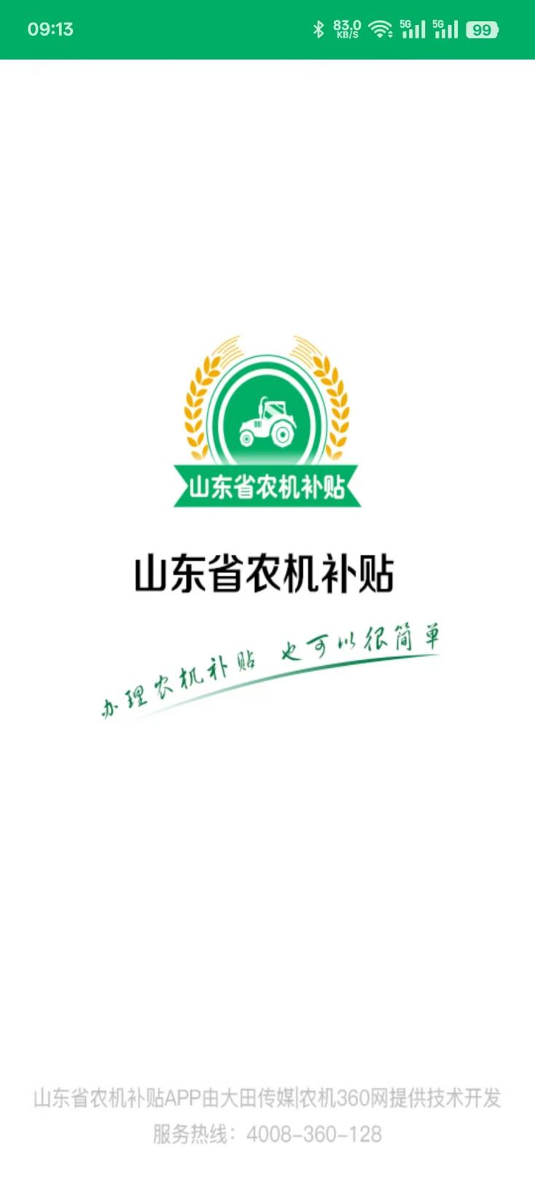

第二步：点击“购置补贴申请”。

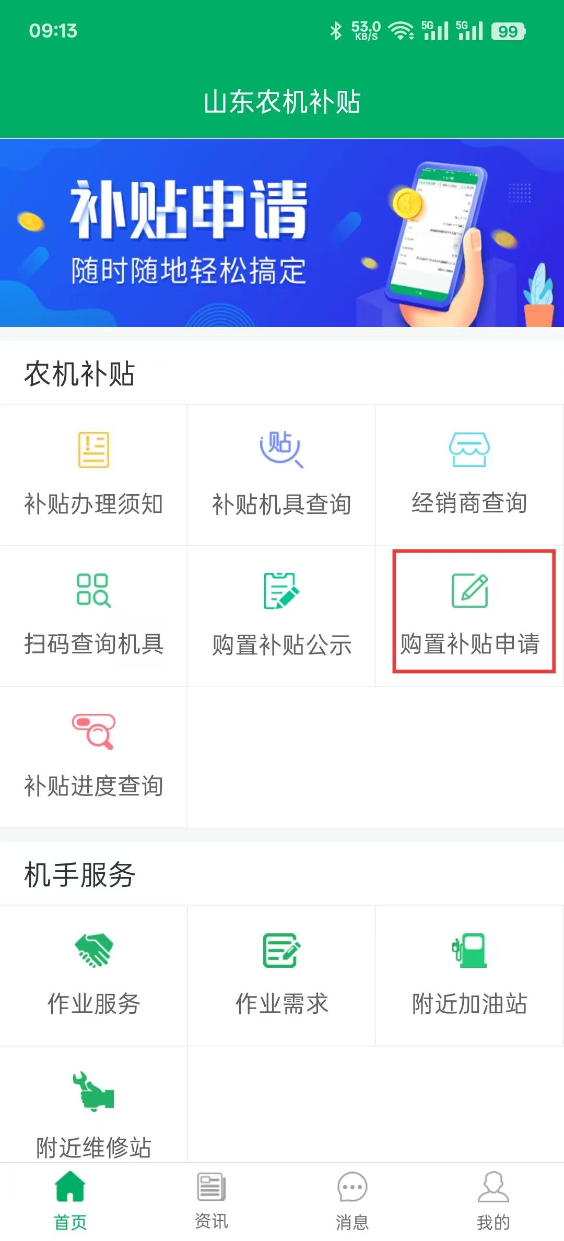

第三步：弹出“登录”页面，点击“免费注册”。

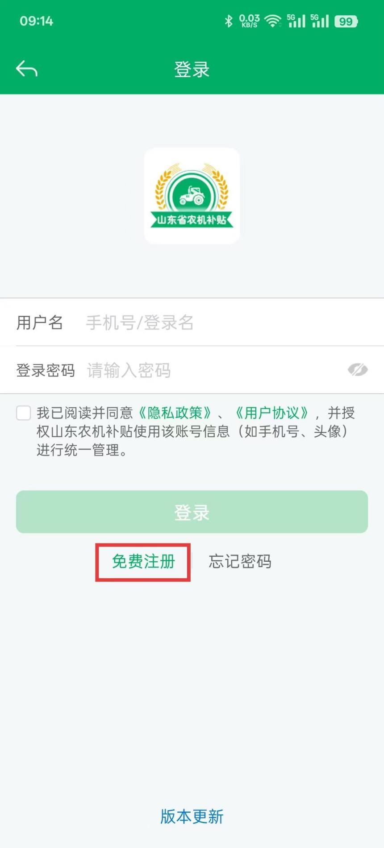

第四步：在注册页面输入手机号，点击“获取验证码”（输入手机短信提示的验证码），按提示设置密码，勾选“我已阅读并同意”，点击注册。自动返回登陆页面，输入手机号及密码登录密码，点击登录。

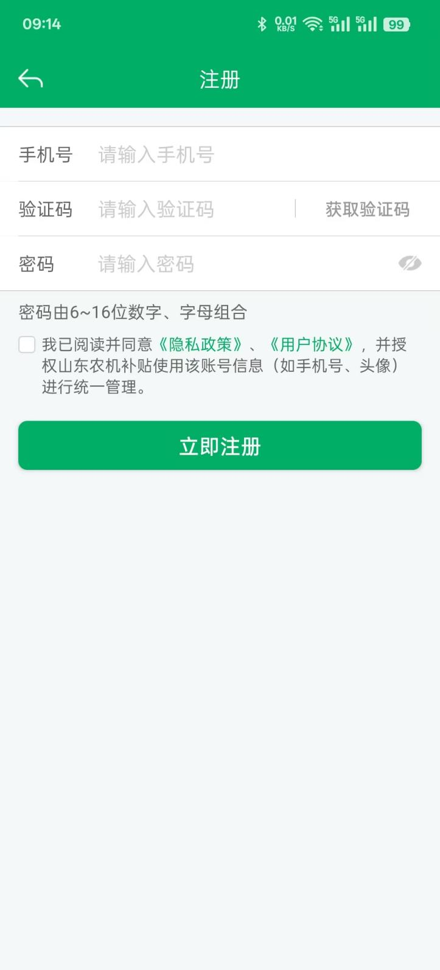

第五步：登陆后自动返回到补贴申请主页面，点击“购置补贴申请”。



第六步：弹出以下图标，选择“补贴产品铭牌有二维码办理入口”。

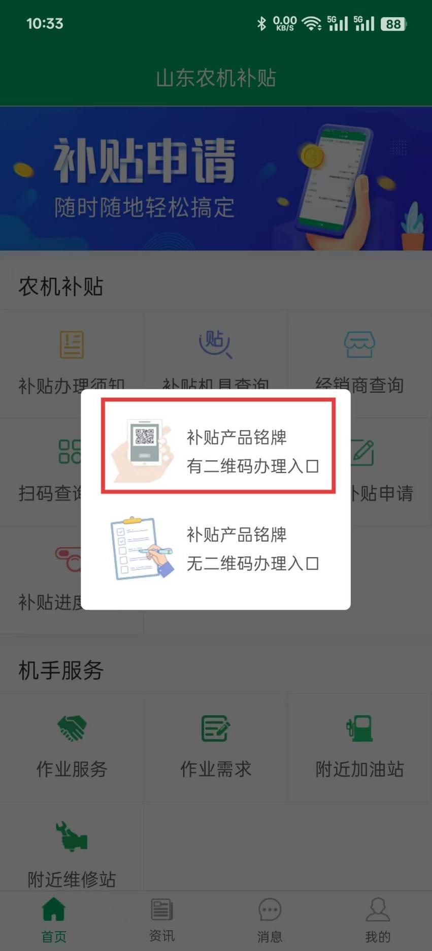

第七步：选择身份。个人购机者选择“个人购机者申请”，合作社、企业购机者选择“组织机构申请”。

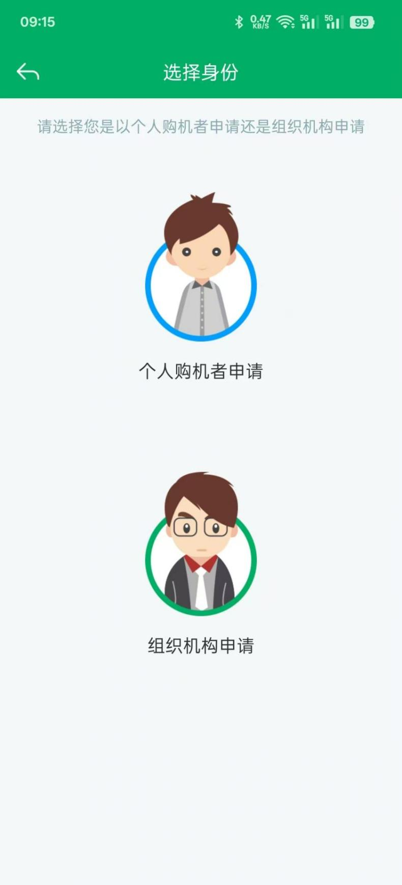

第八步：身份认证。按页面提示上传相应证件（个人购机者上传身份证照片，合作社、企业购机者上传营业执照和法人照片）。



第九步：身份认证。上传证件照后会自动识别相关信息，请核对信息无误后，点击“保存”。

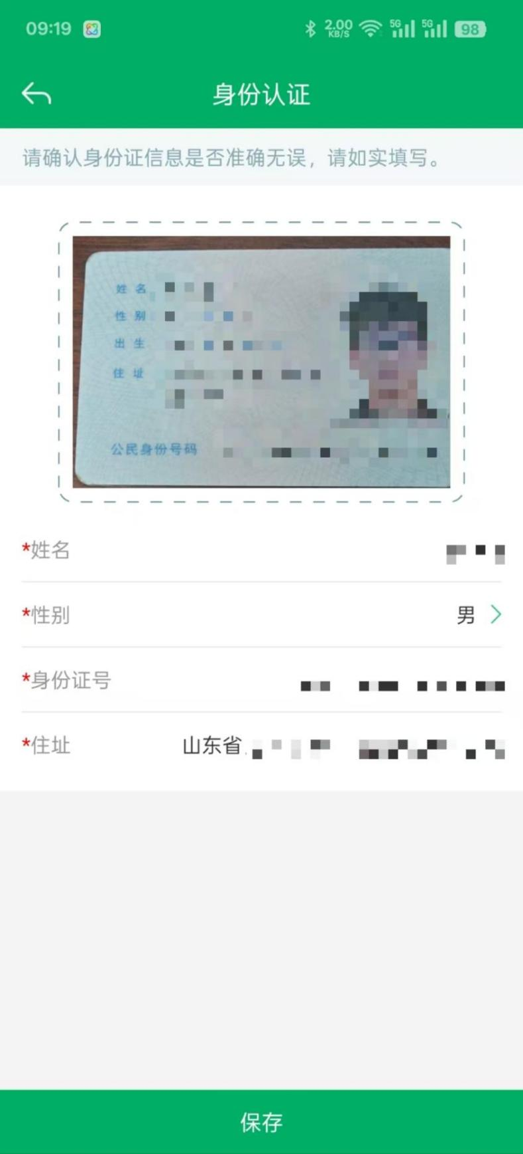

第十步：补贴申请。按要求填写相关信息。（1.上传申请人头像照片；2.核对现居住地址是否与身份证户籍地址一致；3.选择补贴申请地区时与身份证户籍地址一致。）

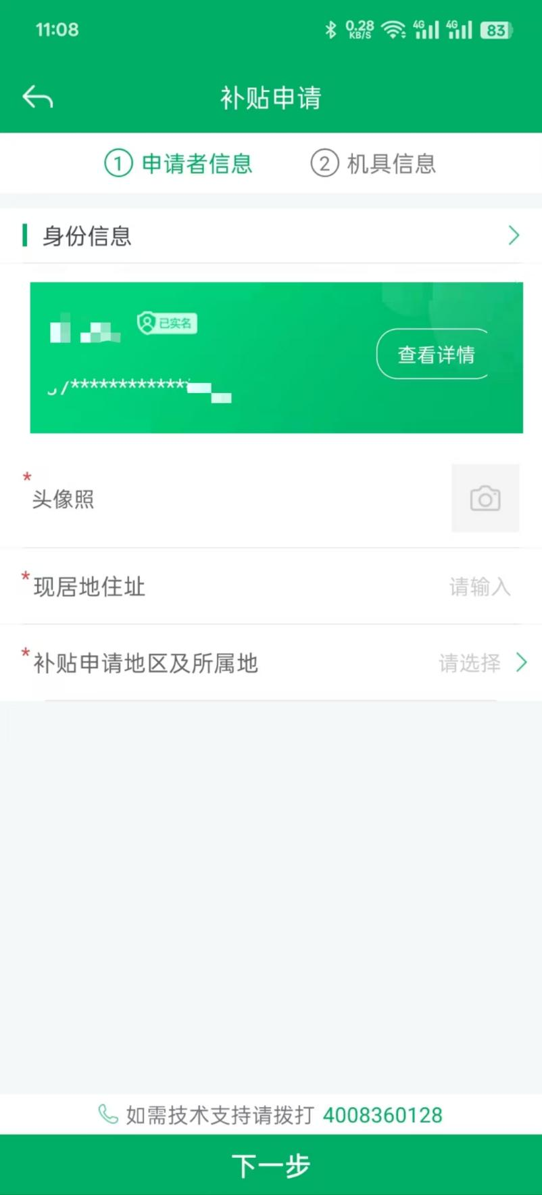

第十一步：点击“扫描二维码添加机具信息”，扫描车辆铭牌上的二维码信息。

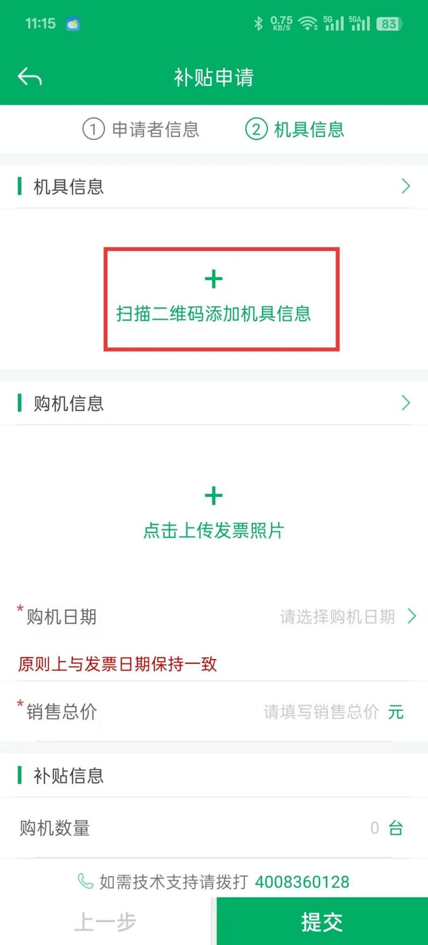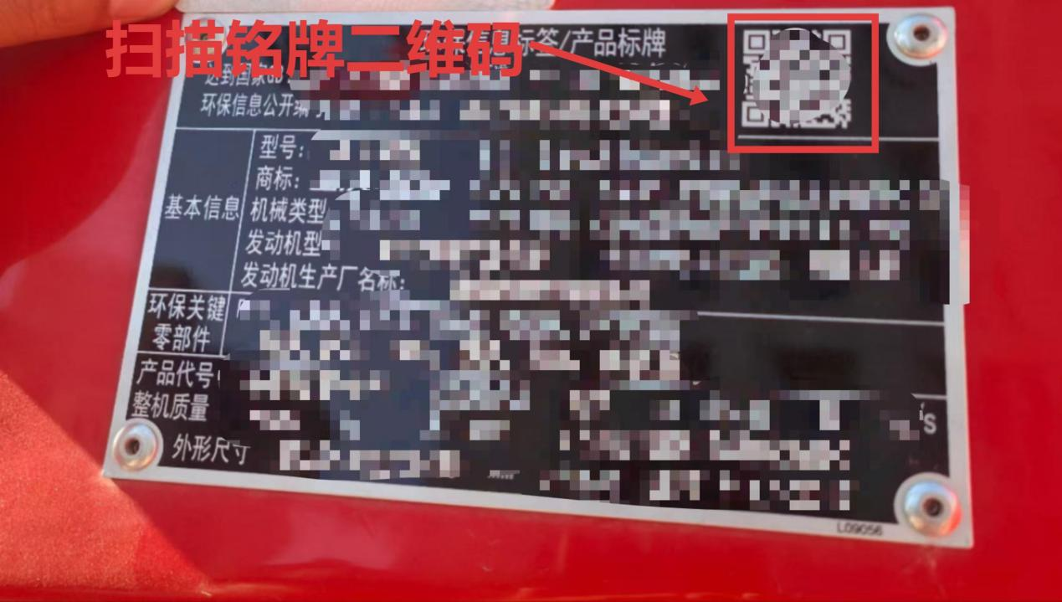

第十二步：填写车辆牌照号（例：鲁16xxxxx)，填写登记证书编号（例：371622xxxxxx)。

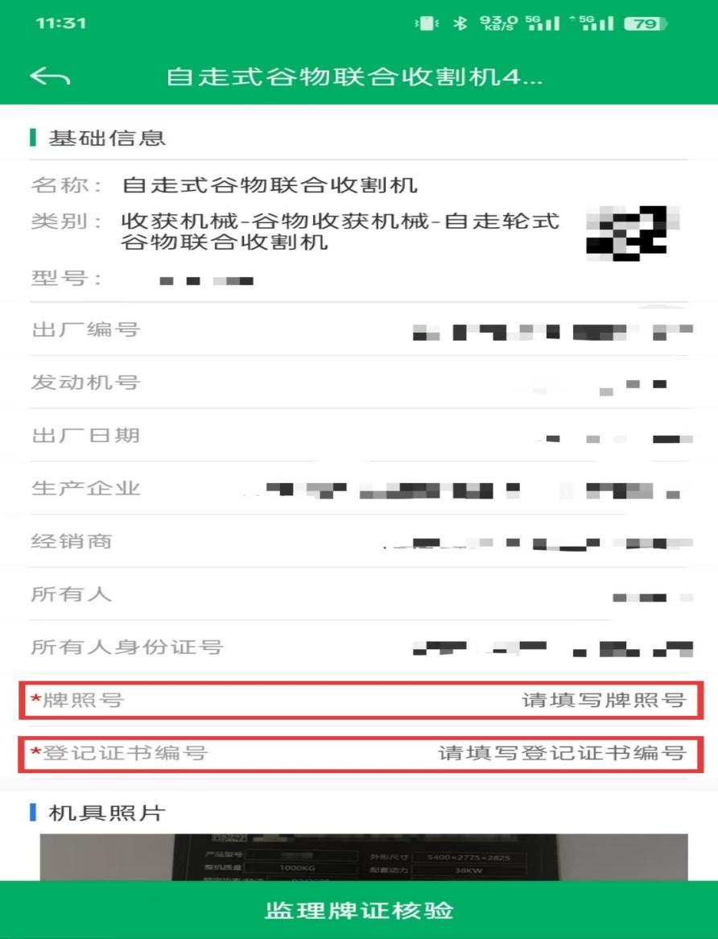

第十三步：1.点击上传身份证＋二维码铭牌合影；2.点击上传行驶证照片；3.点击“监理牌证核验”；4.点击“确认”。

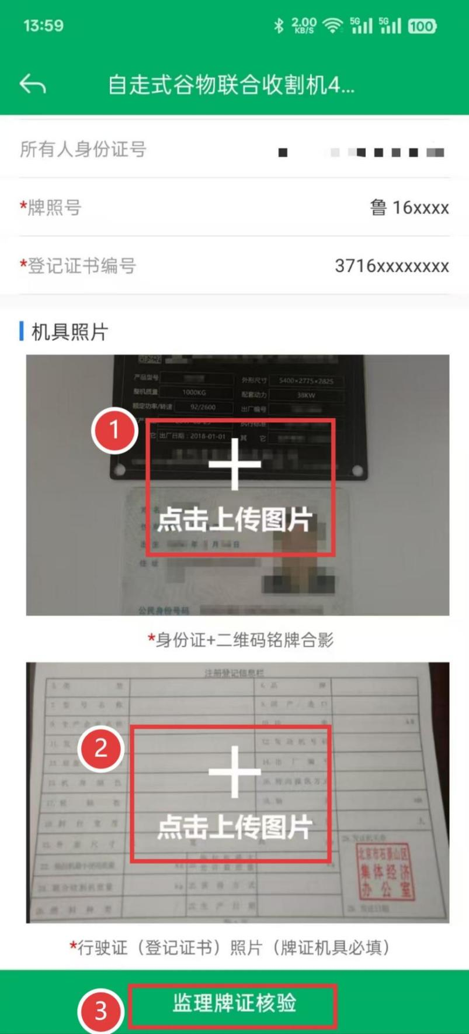

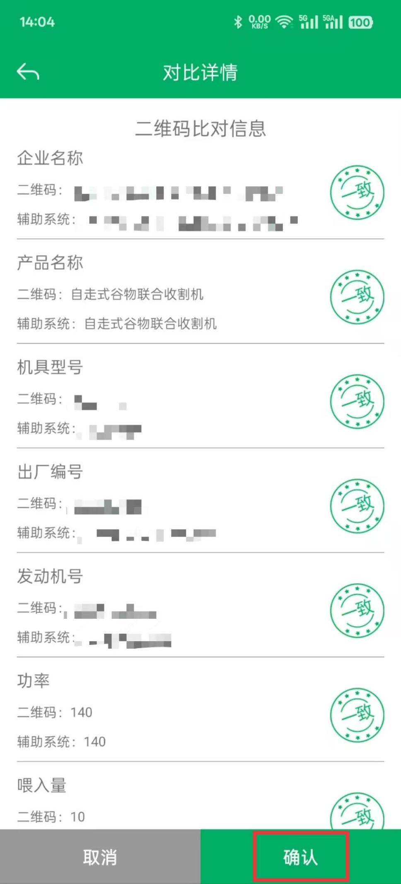

第十四步：1.点击“上传发票照片”上传增值税发票；2.检查根据发票照片自动生成的“购机日期”和“销售总价”是否与发票一致，若不一致则修改为与发票一致；3.最后点击下方的“提交”。

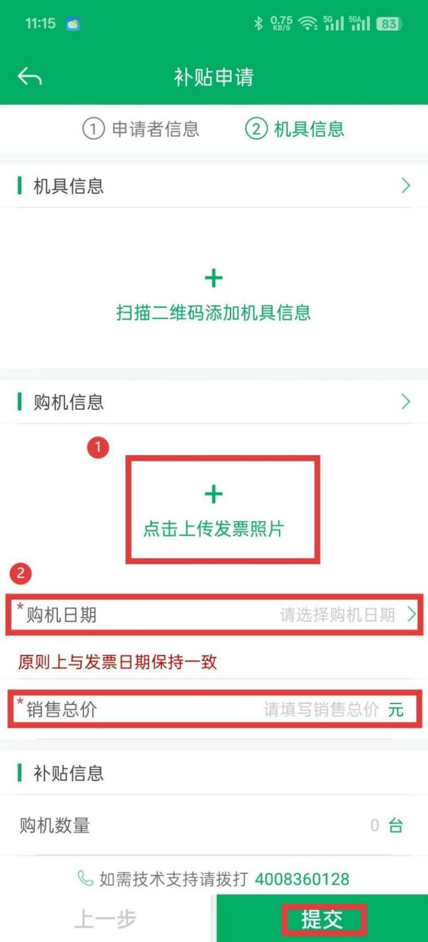

第十五步：显示申请成功后，可携带纸质材料（个人身份证或企业/合作社营业执照、户口本、社保卡或企业/合作社公户开户证明、购机发票、行驶证等）前往农机部门提交纸质材料并签字申请补贴办理。